Формирование здорового образа жизни в детском саду и дома должно начинаться с правильного примера, который подают взрослые. В этом возрасте дети впитывают все как губки и полученные знания для них во многом становятся эталонными во взрослой жизни. Детские дошкольные учреждения предлагают своим воспитанникам уже готовый набор мероприятий, способствующих формированию адекватных привычек. Однако родители не должны забывать о своей важной роли в процессе воспитания ребенка.
Влияние родителей на формирование принципов ЗОЖ для дошкольников
Где начинается здоровье и счастье? Как добиваться успехов в жизни? Многие люди, даже достигнув преклонного возраста, продолжают совершать ошибки, разрушающие их организм. Конечно это в первую очередь выбор самого человека. Тем не менее, ценный базис закладывается в самом нежном, юном возрасте. Сейчас речь пойдет про формирование основ здорового образа жизни у дошкольников и влияние родителей на этот процесс.
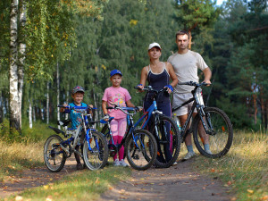
Главный и лучший пример для ребенка — его родители
Самый первый и самый главный пример для подавляющего большинства людей это их мама и папа, их отношение к здоровью, спорту, еде. Начиная с двух летнего возраста, дети активно подражают всему, что видят вокруг себя.
Что если перед глазами папа с сигаретой и пивом, семейный отдых у телевизора, обилие сладостей? Пока маленький человек научится принимать свои собственные взвешенные решения пройдет не один год. А пока наши дети видят, что гулять практически в любую погоду не зачем, иначе можно простудиться, кушать можно всякие вкусности, которые вряд ли имеют какое-то отношение к рациональному питанию. А вредные привычки – это вовсе не вредность, ведь если папа курит, то это нормально.
Очень хочется, чтобы дети видели достойные примеры, ведь их родительская семья в большинстве случаев будет эталоном. И даже если в будущем подростки будут пробовать сигареты, алкоголь и прочее, имея хороший образец для подражания, они непременно смогут выбрать свой верный путь в жизни. Вот поэтому пустой призыв без личностного примера вряд ли будет производить нужный эффект.

